

探究性实验项目总结报告



课程名称 物联网安全
实验项目
姓 名
学 号
专 业
时 间 年 月 日
一 实验目的和要求（一级标题三号、黑体）
正文部分为五号字体、中文为宋体、英文或数字为times new roman字体。行间距为1.5倍。
1、

二 实验设备（一级标题三号、黑体）
正文部分为五号字体、中文为宋体、英文或数字为times new roman字体。行间距为1.5倍。
1、
2、
3、
三 实验内容（一级标题三号、黑体）
正文部分为五号字体、中文为宋体、英文或数字为times new roman字体。行间距为1.5倍。
四 实验原理（一级标题三号、黑体）
正文部分为五号字体、中文为宋体、英文或数字为times new roman字体。行间距为1.5倍。
图表需要标号，按如图几或如表几所示在文中引用，如图1所示，并对图1做必要的介绍。图要居中，标注文字也要居中，按图序号排序。
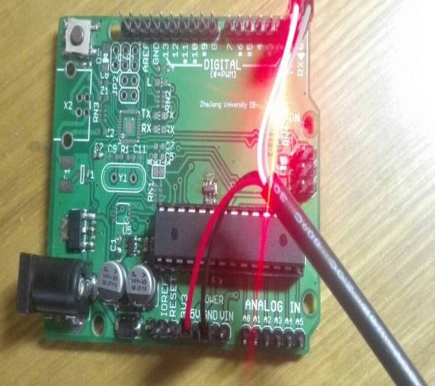
图1 自制核心PCB板

五 实验过程和结论（一级标题三号、黑体）
5.1 硬件部分（二级标题四号、黑体）
正文部分为五号字体、中文为宋体、英文或数字为times new roman字体。行间距为1.5倍。
5.2 软件部分（二级标题四号、黑体）
正文部分为五号字体、中文为宋体、英文或数字为times new roman字体。行间距为1.5倍。
（需附软件流程图与关键代码的程序备注）；
5.3 控制算法（二级标题四号、黑体）
正文部分为五号字体、中文为宋体、英文或数字为times new roman字体。行间距为1.5倍。
5.4 上位机（二级标题四号、黑体）
正文部分为五号字体、中文为宋体、英文或数字为times new roman字体。行间距为1.5倍。
5.5 实验过程与调试照片（二级标题四号、黑体）
正文部分为五号字体、中文为宋体、英文或数字为times new roman字体。行间距为1.5倍。
（需附实验过程照片，如图2所示：）
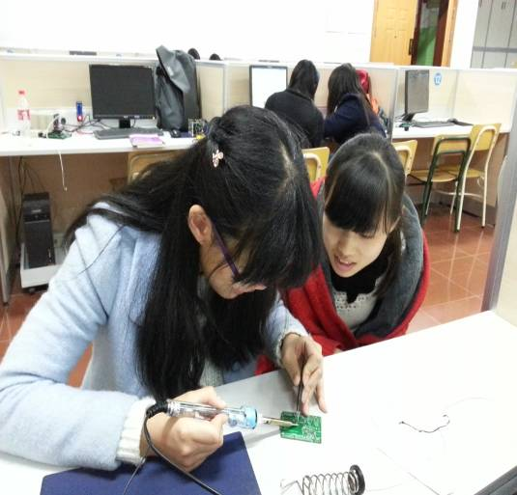
图2 焊接
5.6 实验结论（二级标题四号、黑体）
正文部分为五号字体、中文为宋体、英文或数字为times new roman字体。行间距为1.5倍。
六 实验体会与收获（一级标题三号、黑体）
正文部分为五号字体、中文为宋体、英文或数字为times new roman字体。行间距为1.5倍。
（大家可从遇到的问题，如何解决，最后有什么收获几个方面展开，特别是对探究过程的乐趣、收获、探究的方法着手，以及团队间的配合、花费的精力方面做介绍，关键是收获）
七 参考文献（一级标题三号、黑体）
正文部分为五号字体、中文为宋体、英文或数字为times new roman字体。行间距为1.5倍。

